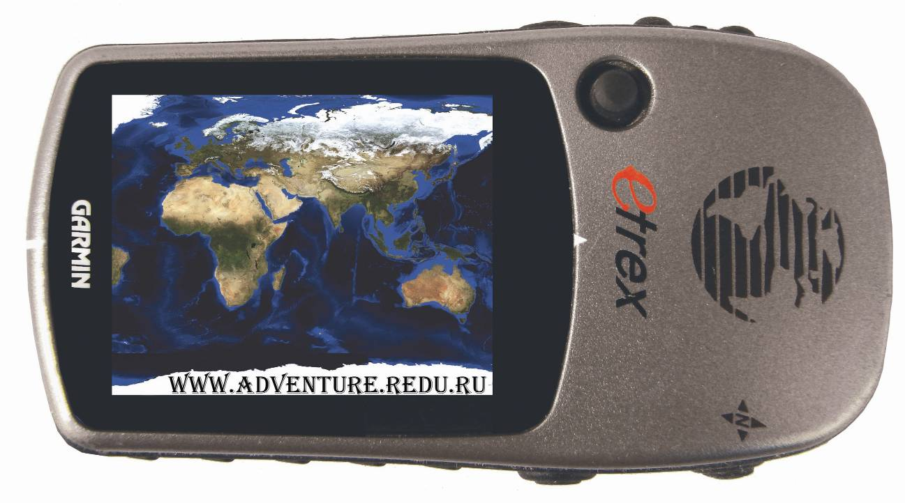
Приключенческий геокешинг
«Территория REDU II»

Дата: 10 ноября 2006 года
Время: 11.00 – 15.00
Место проведения:
г. Москва; общая встреча в здании ДНТТМ (ул. Донская, д.37, стр. 1), игра проводится на улицах Донского и Гагаринского районов Москвы, Нескучном саду. Общая площадь игрового пространства – 660000 кв. метров.
Участники:
к участию в игре приглашаются школьники 8-11 классов образовательных учреждений Москвы и Московской области командами по 6-10 человек.
Регистрация Участников:
на сайте www.adventure.redu.ru, количество участников ограничено.
Информационный партнёр:
компания «Спутник-АЙСИК» www.isic.ru

Основная идея игры:
Геокешинг ("geocaching", от греч. "geo" - Земля, англ. "cache" - тайник) - связан с поиском тайников или разгадыванию загадок связанных с географическими координатами и объектами на местности.
Серия мероприятий «Территория REDU» направлена на популяризацию классического геокешинга среди школьников. Организаторами читается лекция об истории этой популярной во всем мире игре. Также участникам предлагается ознакомиться на практике с возможностями GPS-приемников. Игрокам дается маршрутные листы с путевыми точками, в которых спрятаны тайники или находятся интересные объекты. Основная цель игры – решая загадки и находя клады, расшифровать координату последнего тайника с кодом. Команда, первая сообщившая финальный код координатору, признается победителем.
На завершающем этапе игры (в здании ДНТТМ) участникам предлагается кратко описать свои приключения, показать фотографии.

Снаряжение:
Для участия в геокешинге не требуется никакого специального снаряжения. Обязательно только наличие одного мобильного телефона на команду. GPS-навигатор и sim-карта с положительным балансом выдаются организаторами.

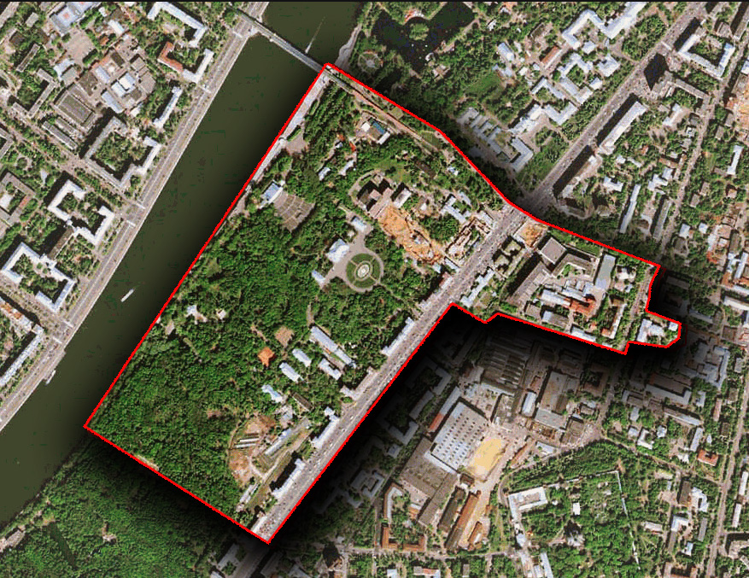
Игровое пространство
«Территория REDU»:

Дополнительные вопросы
можно задать по e-mail:
adventure@redu.ru
Координатор проекта:
Евгений Калачихин

